Bài 1:

|  |  |  |
| --- | --- | --- |
| **Class** | **Thuộc tính** | **Vai trò** |
| Sach | maSach, tenSach, tacGia, namXuatBan | Lưu trữ thông tin chi tiết về sách. |
| DocGia | maDocGia, tenDocGia, ngaySinh, diaChi | Quản lý thông tin người dùng thư viện. |
| NhanVien | maNhanVien, tenNhanVien, chucVu | Quản lý hoạt động thư viện, hỗ trợ độc giả. |

Bài 2:

|  |  |  |  |
| --- | --- | --- | --- |
| Mối quan hệ | Loại | Giải thích | Ký hiệu UML |
| Một giáo viên giảng dạy nhiều lớp học | Quan hệ kêts hợp  Association | Vì đây là mối quan hệ logic giữa 2 thực thể giáo viên và lớp học. Các đối tượng có thể tồn tại độc lập | Kí hiệu 1.. ở phía lớp học, đường kẻ bthg |
| Một đơn hàng gồm nhiều sản phẩm | Quan hệ kết tập  Aggregation | Vì đơn hàng bao gồm các sản phầm nhưng sản phẩm có thể tồn tại độc lập. Mqh ’có nhưng không phụ thuộc’ | Hình thoi rông về phía đơn hàng |
| Một cơ thể gồm nhiều bộ phận không thể tách rời | Quan hệ hợp thành  Composition | Vì đây là các bộ phân cấu thành cơ thể neen ko thể tồn tại độc lập, nếu đối tương cha là cơ thể vị xóa thì các đối tượng con cũng bị xóa theo | Hình thoi đặc về phía cơ thể |

Bài 3:

|  |  |  |
| --- | --- | --- |
| Thành phần | Modifier | Giải thích |
| Username | Private | Thông tin tài khoản cần được bảo mật, chỉ được truy cập thông qua get, set |
| Password | Private | Cần mã hóa, bảo mật, không được truy cập hay thy đổi từ bên ngoài |
| Login() | Public | Là hành động cần gọi để xác thực dùng để đăng nhập,  Được truy cập công khai |
| ResetPassword | Public | Được truy cập khi người dùng hoặc admin muốn thay đổi hoặc đặt laij mật khẩu |
| lastLoginTime | Protected | Cần để truyền cho các lớp con mà ko cần công khai ra bên ngoài |

Bài 4:

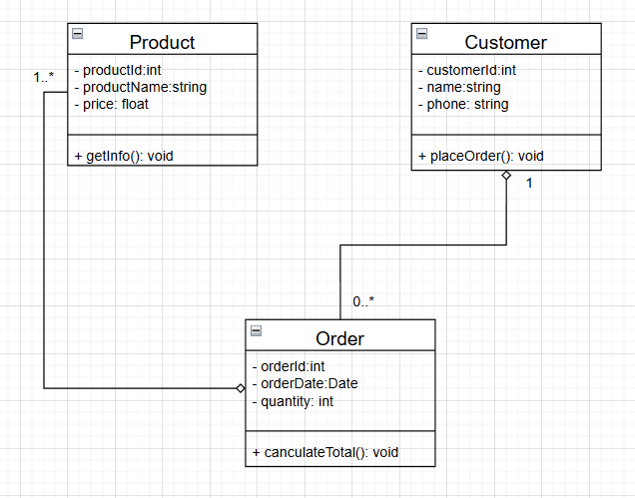

Bai 5:

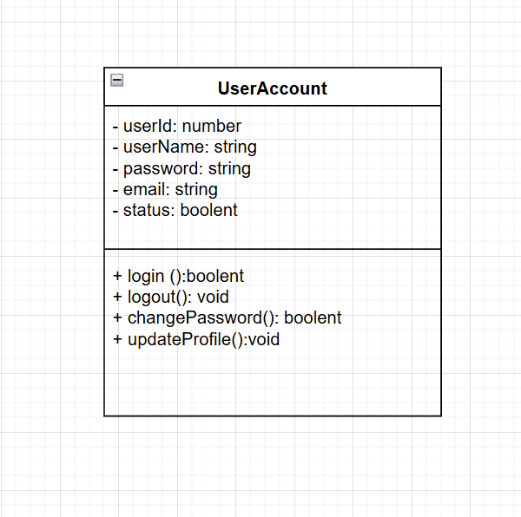

Bai 6:

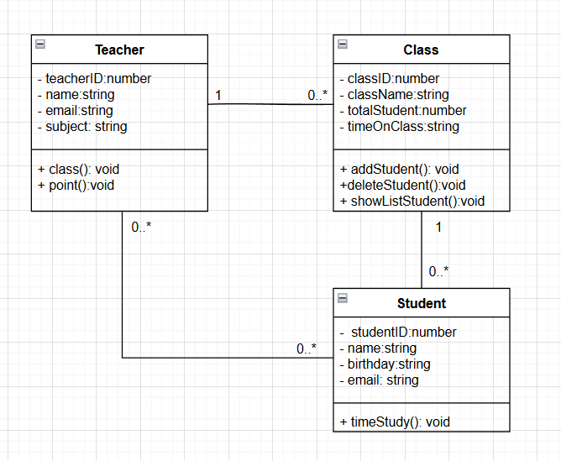

BBai 7:

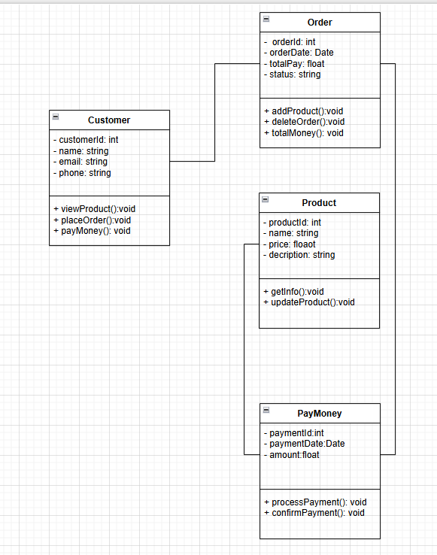

Bai 8:

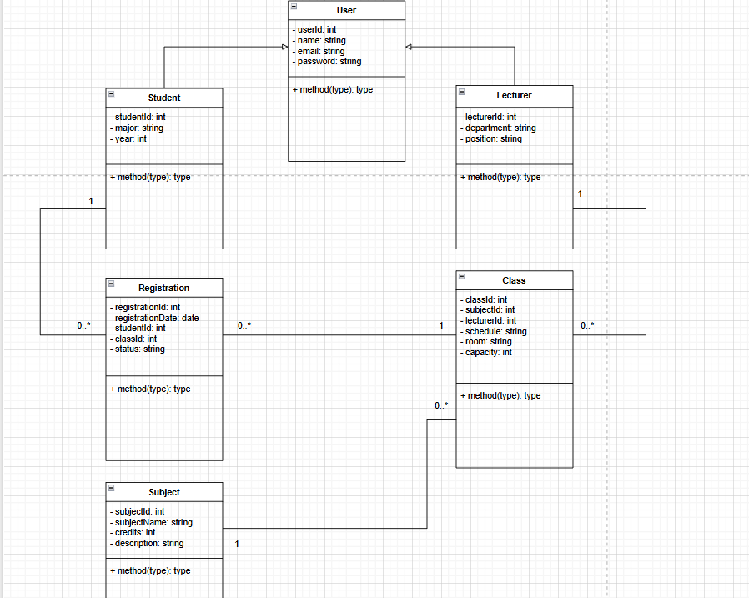

Bai 9:

- các thuộc tính phải dấu -

- thiếu kiểu dữ liệu cho thuộc tính

- nối không dùng mũi tên

